**第12、13次课后作业（带参考答案）**

* 题目

1. 虚拟存储器有哪些特征?其中最本质的特征是什么？

答：特征：离散性、多次性、对换性、虚拟性

最本质的特征：离散性

1. 常规存储器管理方式具有哪两大特征?它对系统性能有何影响?



1. 什么是程序运行时的时间局限性和空间局限性?

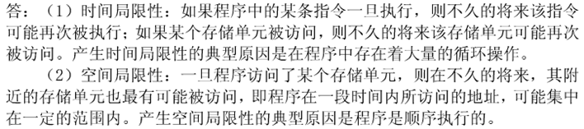

1. 实现虚拟存储器需要哪几个关键技术?

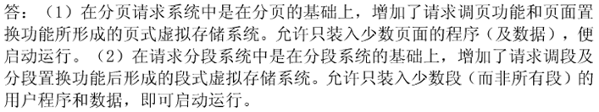

1. 在请求分页系统中，常采用哪几种页面置换算法?



1. 在请求分页系统中，什么是“抖动”？

答：抖动(Thrashing)就是指当内存中已无空闲空间而又发生缺页中断时，需要从内存中调出一页程序或数据送磁盘的对换区中，如果算法不适当，刚被换出的页很快被访问，需重新调入，因此需再选一页调出，而此时被换出的页很快又要被访问，因而又需将它调入，如此频繁更换页面，以致花费大量的时间，称这种现象为"抖动"。

1. 在一个请求分页系统中，采用FIFO页面置换算法时，假如一个作业的页面走向为4、3、2、1、4、3、5、4、3、2、1、5，当分配给该作业的物理块数M分别为3和4时，试计算在访问过程中所发生的缺页次数和缺页率，并比较所得结果。

答：

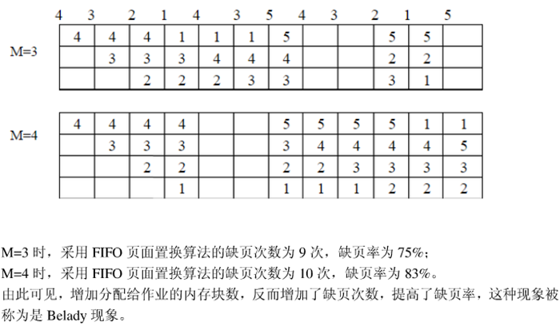

1. 某虚拟存储器的用户空间共有32个页面，每页1KB，内存16KB。假定某时刻系统为用户的第0、1、2、3页分配的物理块号分别为5、10、4、7，而该用户作业的长度为6页，试将十六进制逻辑地址0A5C、103C、1A5C转换成物理地址。

这是一种类型题

答：由题目所给条件可知，该系统的逻辑地址有15位，其中高5位为页号，低10位为页内地址；物理地址有14位，其中高4位为块号，低10位为块内地址。由于题目中给出的逻辑地址是十六进制数，可先将其转换成二进制数以直接获得页号和页内地址，再完成地址的转换。

（1）逻辑地址0A5CH转化为二进制为000 1010 0101 1100，页号为00010，即2号页，页号合法。从页表中找到对应的内存物理块号为4，即0100；与页内地址10 0101 1100拼接而形成物理地址01 0010 0101 1100，即125CH。

（2）逻辑地址103CH的页号为4，页号合法，但该页未装入内存，故产生缺页中断。

（3）逻辑地址1A5CH的页号为6，页号非法，故产生越界中断。

1. 一个请求页式存储管理系统使用FIFO、OPT和LRU页面替换算法，如果一个作业的页面走向为：2、3、2、l、5、2、4、5、3、2、5、2。当分配给该作业的物理块数为3时，试分别计算访问过程中发生的缺页次数和缺页率，并说明哪个算法更适合？

这是一种类型题

答：

FIFO：9次，缺页率=9/12=75%

|  |  |  |  |  |  |  |  |  |  |  |  |
| --- | --- | --- | --- | --- | --- | --- | --- | --- | --- | --- | --- |
| 2 | 3 | 2 | l | 5 | 2 | 4 | 5 | 3 | 2 | 5 | 2 |
| 2 | 2 |  | 2 | 5 | 5 | 5 |  | 3 |  | 3 | 3 |
|  | 3 |  | 3 | 3 | 2 | 2 |  | 2 |  | 5 | 5 |
|  |  |  | 1 | 1 | 1 | 4 |  | 4 |  | 4 | 2 |
| LRU：7次，7/12=58.3% | | | | | | | | | | | |
| 2 | 3 | 2 | l | 5 | 2 | 4 | 5 | 3 | 2 | 5 | 2 |
| 2 | 2 |  | 2 | 2 |  | 2 |  | 3 | 3 |  |  |
|  | 3 |  | 3 | 5 |  | 5 |  | 5 | 5 |  |  |
|  |  |  | 1 | 1 |  | 4 |  | 4 | 2 |  |  |
| OPT：6次，6/12=50% | | | | | | | | | | | |
| 2 | 3 | 2 | l | 5 | 2 | 4 | 5 | 3 | 2 | 5 | 2 |
| 2 | 2 |  | 2 | 2 |  | 4 |  |  | 2 |  |  |
|  | 3 |  | 3 | 3 |  | 3 |  |  | 3 |  |  |
|  |  |  | 1 | 5 |  | 5 |  |  | 5 |  |  |

OPT最好，但不实际，LRU实现效果最好。

10、请求页式存储管理中，进程访问地址序序列为：10, 11, 104, 170, 73, 305, 180, 240, 235, 485, 467, 366。回答下列问题：

（1）若页面大小为100，求出页面访问序列。

（2）进程分3个页框，采用FIFO算法，求缺页率。（注：初始页面为空，第一次页面调入认为发生一次缺页）

（3）进程分3个页框，采用LRU替换算法，求缺页率。（注：初始页面为空，第一次页面调入认为发生一次缺页）

答：

（1）页面访问序列为0 , 0 , 1 , 1 , 0 , 3 , 1 , 2 ,2 , 4 , 4 , 3

（2）FIFO ：页面调入 5 次，缺页率为5 / 12=41.7%。

|  |  |  |  |  |  |  |  |  |  |  |  |
| --- | --- | --- | --- | --- | --- | --- | --- | --- | --- | --- | --- |
| 0 | 0 | 1 | 1 | 0 | 3 | 1 | 2 | 2 | 4 | 4 | 3 |
| 0 |  | 0 |  |  | 0 |  | 2 |  | 2 |  |  |
|  |  | 1 |  |  | 1 |  | 1 |  | 4 |  |  |
|  |  |  |  |  | 3 |  | 3 |  | 3 |  |  |

（3）LRU ：页面调入6 次，缺页率为6 / 12 = 50% 。

|  |  |  |  |  |  |  |  |  |  |  |  |
| --- | --- | --- | --- | --- | --- | --- | --- | --- | --- | --- | --- |
| 0 | 0 | 1 | 1 | 0 | 3 | 1 | 2 | 2 | 4 | 4 | 3 |
| 0 |  | 0 |  |  | 0 |  | 2 |  | 2 |  | 2 |
|  |  | 1 |  |  | 1 |  | 1 |  | 1 |  | 3 |
|  |  |  |  |  | 3 |  | 3 |  | 4 |  | 4 |

11、请求页式管理（页式虚拟存储管理）中，进程依次要访问的字地址序列是：115，228，120，88，446，102，321，432，260，167，若该作业的第0页已经装入主存，现分配给该作业的主存共300，页的大小为100，请回答：

（1）按FIFO调度算法将产生多少次缺页中断，依次淘汰的页号为多少，缺页率为多少？

（2）按LRU调度算法将产生多少次缺页中断，依次淘汰的页号为多少，缺页率为多少？

答：页号=地址/页的大小，访问页面序列为：1,2,1,0,4,1,3,4,2,1

FIFO：发生缺页的次数5次，依次淘汰的页号为0,1,2，缺页率为5/10=50%

|  |  |  |  |  |  |  |  |  |  |
| --- | --- | --- | --- | --- | --- | --- | --- | --- | --- |
| 1 | 2 | 1 | 0 | 4 | 1 | 3 | 4 | 2 | 1 |
| 0 | 0 |  |  | 4 |  | 4 |  |  | 4 |
| 1 | 1 |  |  | 1 |  | 3 |  |  | 3 |
|  | 2 |  |  | 2 |  | 2 |  |  | 1 |

LRU：发生缺页的次数6次，依次淘汰的页号为2,0,1,3，缺页率为6/10=60%

|  |  |  |  |  |  |  |  |  |  |
| --- | --- | --- | --- | --- | --- | --- | --- | --- | --- |
| 1 | 2 | 1 | 0 | 4 | 1 | 3 | 4 | 2 | 1 |
| 0 | 0 |  |  | 0 |  | 3 |  | 3 | 1 |
| 1 | 1 |  |  | 1 |  | 1 |  | 2 | 2 |
|  | 2 |  |  | 4 |  | 4 |  | 4 | 4 |

* 作业上交要求

1. 文件名：**学号姓名第13次作业.docx**
2. 上交时间：2022.11.7晚8点之前，过期不收
3. 将word文档上传至**超星平台**